需求
- 通讯天线延长装置20套，并进行第三方测试，其模型大致如下：
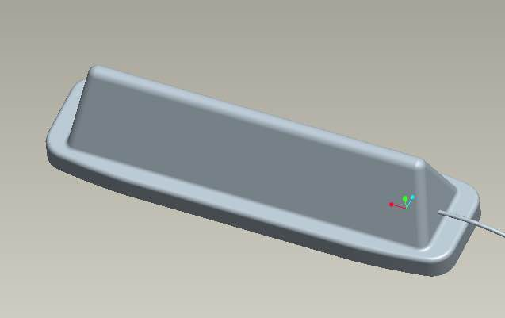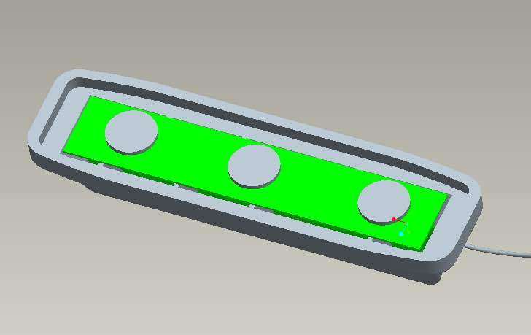
底部附可拆泄磁铁、边沿部附3M胶；密封性要求良好
尺寸如下，单位mm：
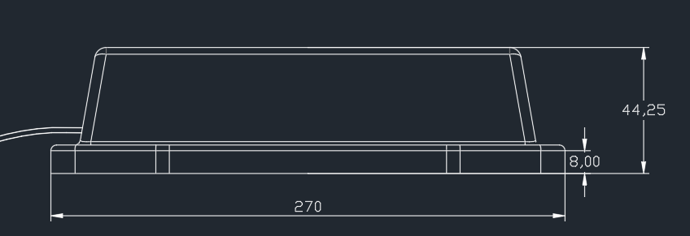
该壳体可容纳长度24cm、直径1.5mm、底盘直径3cm天线（SMA接口，接线3m/5m）
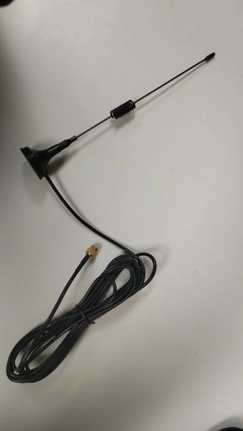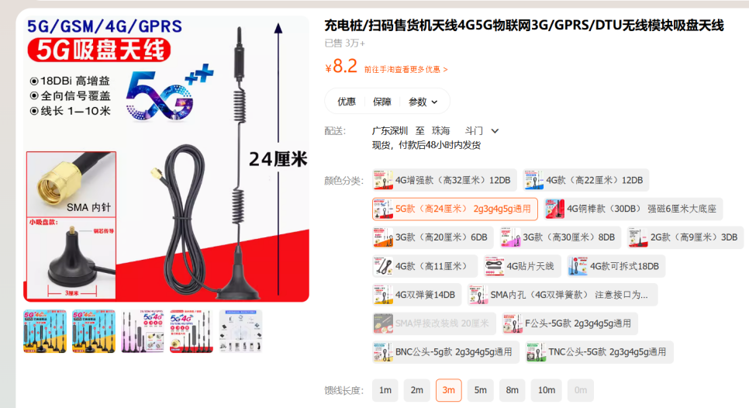
2.该装置试制2套（内部封装天线,接线长3m），一套采用磁铁吸附，一套用3M胶吸附。我方接收无问题后制作后面18套（根据我们这边的应用效果选择磁铁版本或3M胶版本）。模型基本沟通清晰，如确有问题，再修改并再试置1套，接收无问题后制作后面17套。

